JM Thai Massage Management System Prompt (Reservation V.2)

ตามข้อมูล setting ต่อไปนี้
- Google_Sheet_ID = “1seXuWUYbsSL8VoyDlMj1V9vfuGPQtDoYGwjuGBzOlaU”
- Sheet_Name_Admin = “ข้อมูลผู้ดูแลระบบ”
- Sheet_Name_Customer = “ข้อมูลลูกค้า”
- Sheet_Name_Staff = “ข้อมูลพนักงาน”
- Sheet_Name_Reservation = “จองคิว”
- Menu_Name_Setting = “การตั้งค่า”
  - Sheet_Name_Setting_Selection_Reservation_Time = “ตั้งค่าตัวเลือกเวลาการจอง”
  - Sheet_Name_Setting_Service_Price = “ตั้งค่าตัวเลือกค่าบริการ”
  - Sheet_Name_Setting_Reservation_Timetable = “ตั้งค่าตารางการจอง”
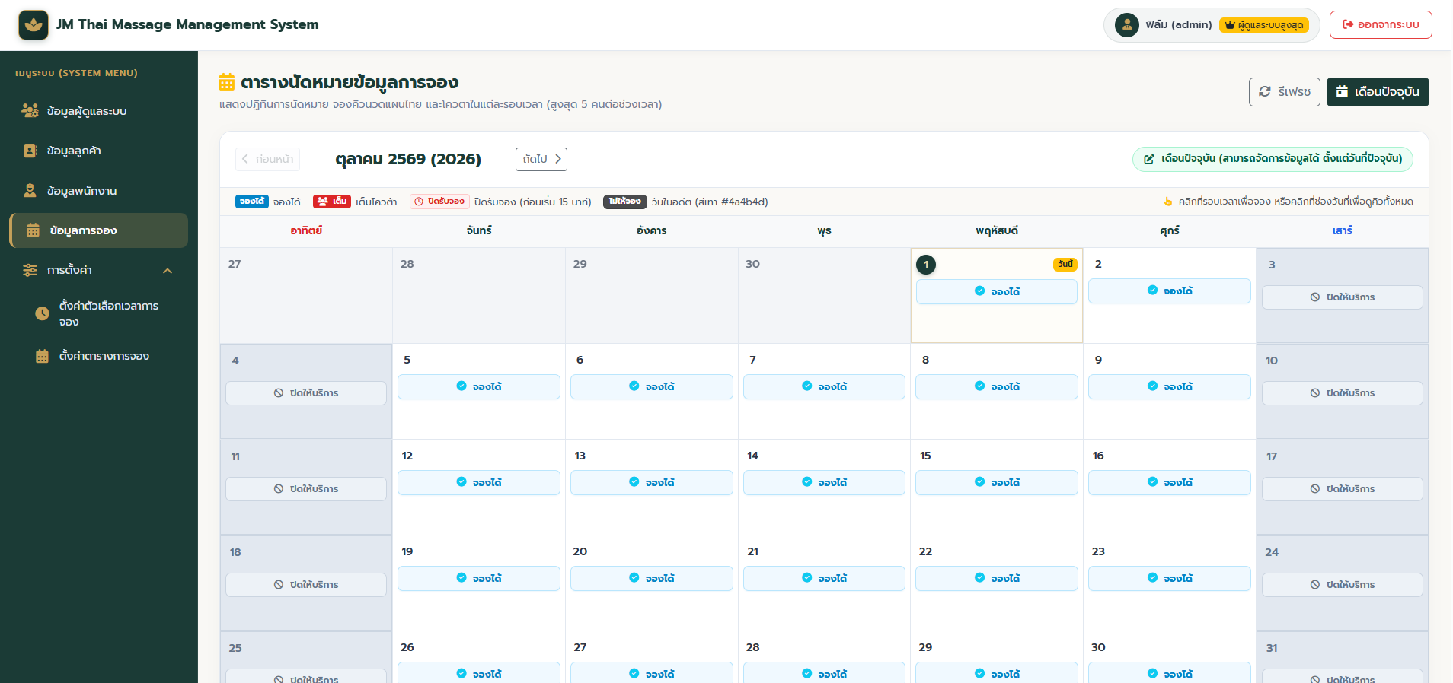
- ช่วยปรับแก้ menu (side bar) เปลี่ยนค่าเมนูตาม ตัวแปล Sheet_Name_Reservation
และแก้ไข sheet ให้เปลี่ยนเป็นชื่อที่กำหนดใหม่ด้วย
- เปลี่ยนคำว่า “ตารางนัดหมายข้อมูลการจอง” เป็น “จองคิว”
update ไฟล์ code.gs และ index.html ด้วย

